**Όνομα……………………………………… Ημ/νία……………………………………………**

**4ο Φύλλο εργασίας**

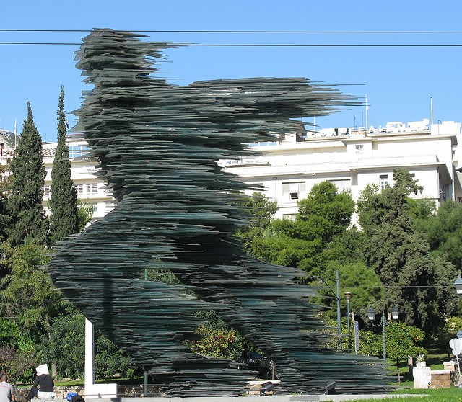

**Παρατηρήστε προσεκτικά το έργο τέχνης της φωτογραφίας και απαντήστε στις παρακάτω ερωτήσεις:**

**1)** Τι αναπαριστά το συγκεκριμένο έργο τέχνης ;

**2)** Από τι υλικό είναι φτιαγμένο;

**3)** Σε ποια Ευρωπαϊκή πρωτεύουσα βρίσκεται;

**4)** Δώστε έναν τίτλο στο έργο